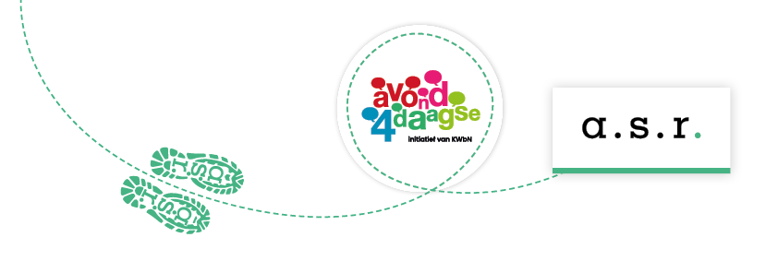

Avond4daagse brengt opnieuw wandelplezier in [locatie]
[Locatie], [datum van verzending] – De Avond4daagse is voor veel gezinnen een vaste traditie: samen buiten zijn, plezier maken en in beweging komen. Ook dit jaar vindt het jaarlijkse wandelfeest opnieuw plaats in [locatie]. Van [datum van de startdag tot finishdag] komen honderden kinderen en volwassenen samen om te wandelen en te genieten van de gezellige sfeer. De Avond4daagse is al jaren een vaste waarde in locatie en ook dit jaar staat samen in beweging komen centraal.

Tijdens de wandelavonden is er langs de routes en bij de start en finish volop aandacht voor sfeer en beleving. De Avond4daagse draait niet alleen om wandelen, maar vooral om samen plezier maken, elkaar ontmoeten en op een laagdrempelige manier in beweging zijn. Voor veel deelnemers is het een vast moment in het jaar om samen met vrienden, klasgenoten, familie of buurtgenoten naar buiten te gaan.

“We organiseren de Avond4daagse in [locatie] al [aantal jaar] en elk jaar kijken we hoe we het nóg leuker kunnen maken voor onze deelnemers. Dit jaar [locatie-specifiek detail, bijv. een eigen aanpak/record aantal deelnemers/lokaal initiatief/jubileum-activiteiten].” zegt [naam], [functie] van [naam organiserende organisatie].

In [locatie] wordt de Avond4daagse georganiseerd door [naam organisatie/vereniging], samen met een grote groep betrokken vrijwilligers. Sinds 2025 is a.s.r. hoofdsponsor van de Avond4daagse en zet het zich samen met KWbN in om nog meer kinderen en ouders aan het wandelen te brengen. Jaarlijks zijn er in totaal zo’n 1,5 miljoen mensen betrokken bij de Avond4daagse.

De samenwerking tussen KWbN en a.s.r. maakt deel uit van een meerjarig partnership waarin beide organisaties hun gedeelde ambitie onderstrepen om kinderen op een laagdrempelige manier in beweging te brengen, met plezier als belangrijkste ingrediënt. “Als kinderen op jonge leeftijd ontdekken hoe leuk wandelen is, wordt het sneller een gewoonte waar ze hun leven lang plezier van hebben. De Avond4daagse laat ze dat op een laagdrempelige manier ervaren,” zegt Hella de Weger, brand & marketing communications director bij a.s.r.

Ook Gijs Janssen, directeur-bestuurder van KWbN, onderstreept het belang: “Wandelen wint enorm aan populariteit, en de Avond4daagse groeit mee. Elk jaar doen meer kinderen en gezinnen mee, op steeds meer locaties door het hele land. Een belangrijke ontwikkeling, want de Avond4daagse laat kinderen spelenderwijs ervaren hoe leuk én gezond wandelen is. En dat plezier nemen ze hun leven lang mee.”

[Einde bericht]

//////////////////////////////////////////////////////////////////////////////////////////////////////////////////////////////////////////////////////////////////////////////

Noot voor de redactie

Foto rechtenvrij te gebruiken met vermelding van de naam van de fotograaf: Raphaël Drent

Neem voor meer info over de Avond4daagse [plaatsnaam] contact op met: [naam], [functie], [telefoonnummer] of [mailadres].

